Heru Prasetyo¹, Septyana Tentiasih²
Institut Studi Islam Muhammadiyah Pacitan
Email: herubagusdhewe@gmail.com¹, septyana.tentiasih17@gmail.com²

Abstrak Tujuan dari penelitian ini adalah untuk memaparkan kegiatan di lapangan, dengan mengumpulkan data yang dijelaskan dalam bentuk kata-kata. Metode Wafa adalah metode pembelajaran Al-Qur’an dengan memaksimalkan fungsi otak kanan tanpa mengesampingkan otak kiri dipadukan secara menarik dan menyenangkan. Ciri metode Wafa adalah membaca Al-Qur’an dengan alunan nada hijaz dan program pembelajaran menggunakan gerakan sesuai dengan terjemah ayat. Dalam penelitian ini, peneliti akan menganalisis penerapan metode wafa pada santriwati PPTQ Ahmad Dahlan Pacitan dalam ketiga kondisi, yaitu :Pertama, Santriwati yang belum bisa membaca Al-Qur’an dengan lancar dengan harapan bisa membaca Al-Qur’an dengan lancar sesuai kaidah ilmu tajwid. Kedua, Santriwati yang sudah bisa membaca dengan lancar, namun masih banyak kesalahan dalam bacaanya, dalam hal ini belum sesuai dengan kaidah ilmu tajwid. Ketiga, Santriwati yang bacaanya lancar, sudah sesuai dengan kaidah ilmu tajwid yang diproyeksikan untuk menambah hafalan Al-Qur’an. Jenis penelitian yang digunakan adalah penelitian deskriptif pendekatan kualitatif. Teknik pengumpulan data berupa observasi, wawancara, dokumentasi. Teknik analisis data digunakan sejak merumuskan data, menjelaskan masalah sebelum ke lapangan dan berlangsung sampai penulisan hasil penelitian. Hasil penelitian menemukan pelaksanaan metode Wafa menggunakan 5P yaitu pembukaan, pengalaman, pengajaran, penilaian, dan penutupan. Langkah-langkah pelaksanaan pembelajaran metode Wafa dapat diterapkan secara face to face sesuai dengan penguasaan ustazah.
Kata kunci: metode wafa, pembelajaran Al-Qur’an, PPTQ Ahmad Dahlan

PENDAHULUAN
Pendidikan agama adalah bagian yang sangat penting dalam sistem pendidikan kita. Salah satu tujuan pendidikan agama Islam adalah mengajarkan keterampilan kognitif, emosional, dan psikomotorik untuk mengamalkan ajaran Islam sebagai umat Islam.
Pada pendidikan agama Islam ada dua hal pokok yang menjadi pedoman dalam menjalani kehidupan ini, yaitu Al-Qur’an dan Al Hadits. Sejak awal diturunkannya Al Qur’an, Allah SWT telah memerintahkan untuk membaca (Iqra’) yang terdapat dalam surat Al-Alaq ayat 1. Meskipun Al-Qur’an menggunakan bahasa Arab, namun Al-Qur’an tidak hanya untuk orang-orang Arab ataupun untuk orang-orang pada zaman Nabi Muhammad SAW Al-Qur’an diturunkan untuk seluruh umat manusia sepanjang zaman. Sebagai umat Islam diwajibkan untuk mempelajari dan mengajarkan Al-Qur’an baik itu kepada anak-anak, remaja, orang dewasa, dan bahkan orang tua sekalipun, karena mengajarkan dan mengamalkan Al-Qur’an merupakan hal yang terpuji.
Kemampuan dalam membaca Al-Qur’an menjadi perhatian khusus di lembaga-lembaga pendidikan Islam, apalagi di Pondok Pesantren. Membaca Al-Quran yang dianjurkan yaitu membacanya secara tartil berarti telah menguasai tajwid dan makharijul huruf (tempat keluarnya huruf) serta sifatul huruf (sifat huruf).
Hari ini, banyak metode pengajaran baca tulis Al-Qur’an dikembangkan. Begitu juga buku-buku panduannya telah banyak di susun dan di cetak. Para pengajar baca tulis Al-Qur’an tinggal memilih metode yang paling cocok, efektif dan paling efisien untuk digunakan.
Membaca Al-Quran dengan benar adalah kewajiban setiap Muslim. Keterampilan ini tidak hanya memerlukan pemahaman huruf dan bacaan, tetapi juga kemampuan melantunkan puisi suci dengan benar. Di Indonesia, berbagai metode telah dikembangkan untuk memudahkan pembelajaran membaca Al-Quran, seperti metode Wafa. Cara ini dikenal efektif meningkatkan kemampuan membaca Al-Quran melalui pendekatan yang sistematis dan komprehensif.
Metode Wafa pertama kali muncul di Indonesia pada tahun 2012 sebagai metode belajar membaca Al-Quran, diantara sekian banyak metode belajar membaca Al-Quran yang ada saat ini. Wafa merupakan program pembelajaran komprehensif dan sederhana yang dikenal dengan sebutan Belajar Menyenangkan, Suara dan Gambar Hijaz oleh Yayasan Syafaatul Qur'an (YAQIN) yang didirikan oleh KH. Pendeta Muhammad Shalet Drehem Wafa juga dikenal sebagai metode yang berfokus pada kajian Al-Qur'an secara holistik. Sejak dini, siswa tidak hanya diajarkan membaca Al-Quran, mengenal huruf-hurufnya, dan mengaji, namun juga belajar tentang Islam dalam bentuk ilustrasi cerita yang menarik sebagai sarana penanaman akhlak mulia dalam mempelajari Al-Quran juga memberikan wawasan. Qur'an. Siswa mempelajari Alquran secara bertahap, mulai dari Wafa 1 hingga Wafa 5, Tajwid, dan Ghalib, hingga hafalan. Metode Wafa memadukan otak kiri berupa pengulangan jangka pendek dengan otak kanan yang meliputi kreativitas, imajinasi, gerak, emosi bahagia, dan lain-lain. Belahan otak kanan memfasilitasi penyerapan informasi baru dan menciptakan ingatan jangka panjang. Metode ini mendorong siswa untuk lebih mengenal huruf-huruf Al-Quran melalui imajinasi dan disebut pembelajaran kontekstual. Hal ini dilakukan dengan gerakan-gerakan agar anak tidak mudah bosan. Metode ini memadukan antara seni dan ilmu pengetahuan, unsur seni yang terkandung dalam cara guru menghadapi anak dan unsur ilmu pengetahuan yang merupakan cara mendidik siswa yang benar.
Studi pendahuluan yang pertama bahwa penggunaan metode Wafa yang menyenangkan akan memudahkan siswa dalam meningkatkan kemampuan menghafal Al-Qur’an. Dengan menggunakan nada hijaz pada bacaannya dan mengulang bacaan ayat yang dihafalkan secara bersama-sama akan memudahkan siswa untuk menghafal Al-Qur’an dengan cepat.
Studi pendahuluan yang kedua bahwa metode ini mampu menumbuhkan semangat dan motivasi siswa dalam belajar membaca Al- Qur’an sesuai kaidah tajwid. Siswa merasa senang dalam proses pembelajaran karena metode wafa ini mengoptimalkan fungsi otak kanan yang lebih komprehensif, mudah dan menyenangkan sebagaimana di ketahui cara berfikir otak kanan bersifat non verbal seperti perasaan dan emosi, imajinasi, cerita, bentuk dan kreatifitas serta memiliki ingatan jangka panjang.
Studi pendahuluan ketiga bahwa penerapan metode wafa melalui pemilihan metode yang tepat dengan konsep bahasa ibu dan nada hijaz, serta materi pembelajaran yang bervariatif dengan gambar di awal bab dan konsep pembelajaran yang menyenangkan dengan metode Tandur, memudahkan anak dalam mengenal huruf hijaiyah.
Studi pendahuluan keempat bahwa penerapan metode Wafa dilakukan menggunakan metode 5P (pembukaan, pengalaman, pembelajaran, penilaian, dan penutupan) dan hasil penerapan metode Wafa tersebut terjadi peningkatan dalam setiap fasenya.
Dalam penelitian ini, peneliti akan menganalisis penerapan metode wafa pada santriwati PPTQ Ahmad Dahlan Pacitan dalam ketiga kondisi, yaitu :Pertama, Santriwati yang belum bisa membaca Al Qur’an dengan lancar dengan harapan bisa membaca Al Qur’an dengan lancar sesuai kaidah ilmu tajwid. Kedua, Santriwati yang sudah bisa membaca dengan lancar, namun masih banyak kesalahan dalam bacaanya, dalam hal ini belum sesuai dengan kaidah ilmu tajwid. Ketiga, Santriwati yang bacaanya lancar, sudah sesuai dengan kaidah ilmu tajwid yang diproyeksikan untuk menambah hafalan Al Qur’an.
Secara umum, pesantren menerima santri setelah lolos seleksi akademik dan wawancara dengan proses yang sangat ketat. Akan tetapi di PPTQ Ahmad Dahlan ini berbeda, seleksi penerimaan calon santri baru dilakukan untuk mengklasifikasikan santri berdasarkan kemampuan membaca Al Qur’anya. Diantara calon santri ada yang belum bisa membaca Al Qur’an, ada yang sudah bisa membaca tetapi belum lancar, belum benar hukum bacaanya, dan ada juga yang sudah lancar bacaanya serta memahami hukum bacaan.
Pondok Pesantren Tahfidzul Qur’an (PPTQ) Ahmad Dahlan di Pacitan merupakan salah satu lembaga pendidikan yang menerapkan metode Wafa dalam kurikulum pembelajaran Al-Qur’an. PPTQ Ahmad Dahlan berkomitmen untuk membekali santri dengan kemampuan membaca Al-Qur’an yang baik sebagai dasar untuk memahami dan mengamalkan ajaran Islam dalam kehidupan sehari-hari.
Permasalahan yang muncul adalah bagaimana metode wafa diterapkan untuk santriwati PPTQ Ahmad Dahlan Pacitan dengan kondisi yang heterogen. Dalam hal ini memiliki kemampuan berbeda yaitu belum lancar membaca Al Qur’an, ada yang lancar membacanya tetapi belum sesuai kaidah ilmu tajwid dan santriwati yang sudah lancar membaca Al Qur’an sekaligus sesuai dengan ilmu tajwid.
Berdasarkan berbagai urain di atas, disini peneliti akan membahas tentang, pertama, bagaimana penerapan metode Wafa di PPTQ Ahmad Dahlan Pacitan dalam pembelajaran membaca Al-Qur’an?, kedua, apa saja faktor pendukung dan penghambat dalam penerapan metode Wafa di PPTQ Ahmad Dahlan Pacitan dalam pembelajaran membaca Al-Qur’an?. Dari kedua rumusan masalah tersebut dapat diambil bahwa tujuan dari penelitian ini adalah untuk mengetahui penerapan metode Wafa di PPTQ Ahmad Dahlan Pacitan dalam pembelajaran membaca Al-Qur’an dan faktor pendukung dan penghambat penggunaan metode metode Wafa di PPTQ Ahmad Dahlan Pacitan dalam pembelajaran membaca Al-Qur’an.

METODE PENELITIAN
Peneliti menerapkan metode penelitian kualitatif dengan pendekatan deskriptif. Hal ini dilakukan karena penelitian ini bertujuan untuk menggambarkan dan menganalisis fenomena sosial yang terjadi di lapangan dan dialami oleh para subjek. Bogdan dan Taylor menyatakan bahwa metode kualitatif adalah jenis penelitian yang menghasilkan data deskriptif, berupa ucapan, tulisan, serta perilaku yang dapat diamati dari individu secara keseluruhan. Tujuan dari penelitian kualitatif adalah untuk memaparkan peristiwa di lapangan, dengan mengumpulkan data yang dijelaskan secara alami dalam bentuk kata-kata.
Adapun alasan peneliti menggunakan pendekatan kualitatif deskriptif, dikarenakan adanya kesesuaian permasalahan yang dibahas dengan kegiatan penelitian yang bertujuan untuk penerapan metode wafa dalam pengenalan huruf hijaiyah, untuk memperbaiki bacaan sesuai kaidah ilmu Tajwid dan meningkatkan hafalan Al Qur’an di PPTQ Ahmad Dahlan Pacitan. Ada beberapa prosedur yang digunakan penulis untuk mengumpulkan data, yaitu observasi, wawancara, dan dokumentasi.
Penelitian ini dilakukan di PPTQ Ahmad Dahlan Pacitan. Sumber data dalam penelitian ini adalah bagian akademik PPTQ Ahmad Dahlan, pengajar Al-Qur’an, dan santri lulusan PPTQ Ahmad Dahlan, baik berupa dokumen tertulis, foto, data-data lainnya yang mendukung dalam penelitian. Adapun teknik pengumpulan data yang digunakan dalam penelitian ini ialah wawancara, observasi, dan dokumentasi.

PEMBAHASAN
- Penerapan metode Wafa di PPTQ Ahmad Dahlan Pacitan dalam pembelajaran membaca Al-Qur’an
Sebelum melakukan wawancara peneliti melakukan observasi di PPTQ Ahmad Dahlan Pacitan. Hasil dari observasi tersebut dalam pembelajaran wafa peserta didik dikelompokkan menjadi 3 kelompok. Kelompok pertama terdiri dari peserta didik yang mempunyai kemampuan cukup dalam membaca Al-Qur’an, kelompok kedua terdiri dari peserta didik yang memiliki kemampuan kurang dalam membaca Al-Qur’an, dan kelompok terakhir terdiri dari peserta didik yang memiliki kemampuan sangat kurang dalam membaca Al-Qur’an.
Dari hasil observasi yang sudah dilakukan uji kredibilitas menggunakan bahan referensi seperti foto, peserta didik mengikuti kegiatan pembelajaran Al-Qur’an metode wafa dengan khusyuk, ada yang dalam satu kelas duduk di kursi, dan ada juga satu kelas yang duduk lesehan di atas tikar.
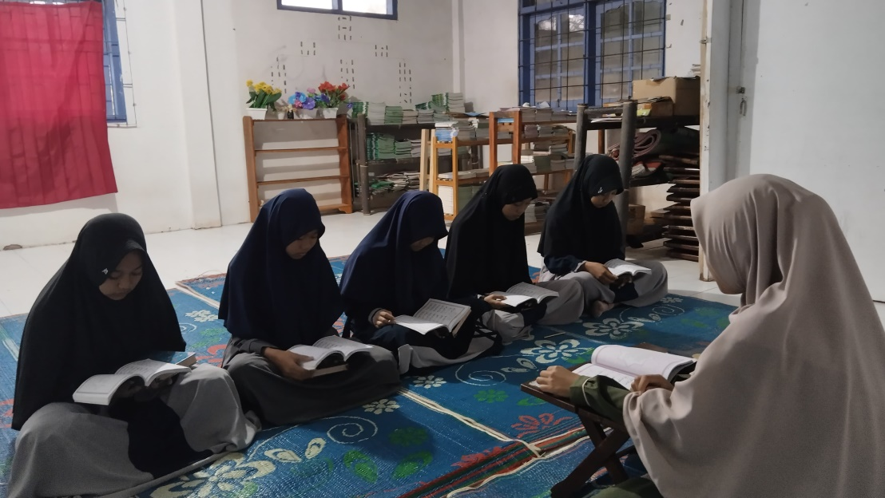
Gambar 1
Pembelajaran wafa dengan lesehan di atas tikar

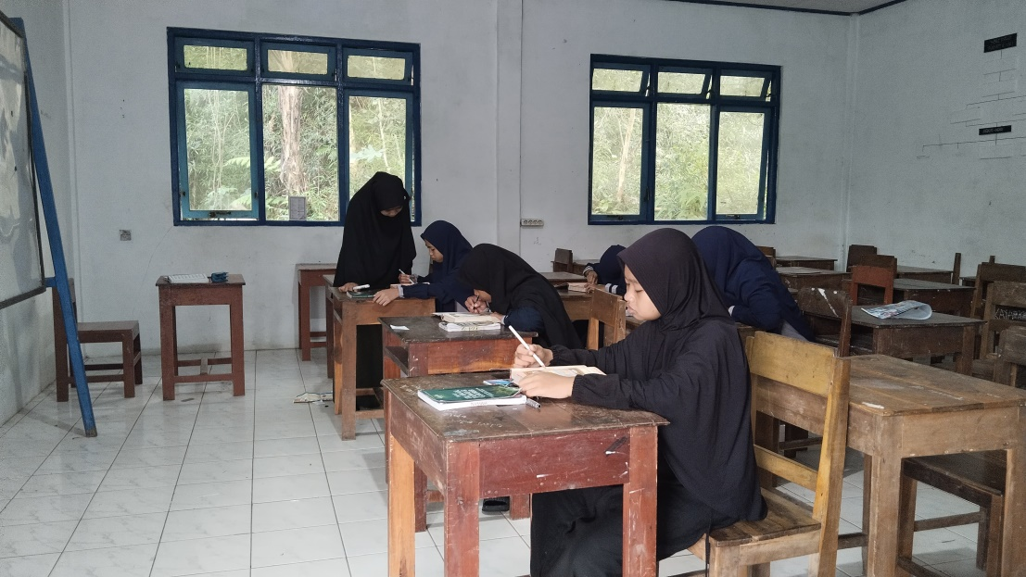
Gambar 2
Pembelajaran wafa dengan duduk di kursi

Selanjutnya, peneliti mengumpulkan data melalui wawancara dari informan penelitian yaitu pimpinan PPTQ Ahmad Dahlan Pacitan dan 2 guru wafa. Peneliti juga melakukan pengecekan hasil penelitian ini sesuai dengan apa yang disepakati oleh pemberi data melalui diskusi.

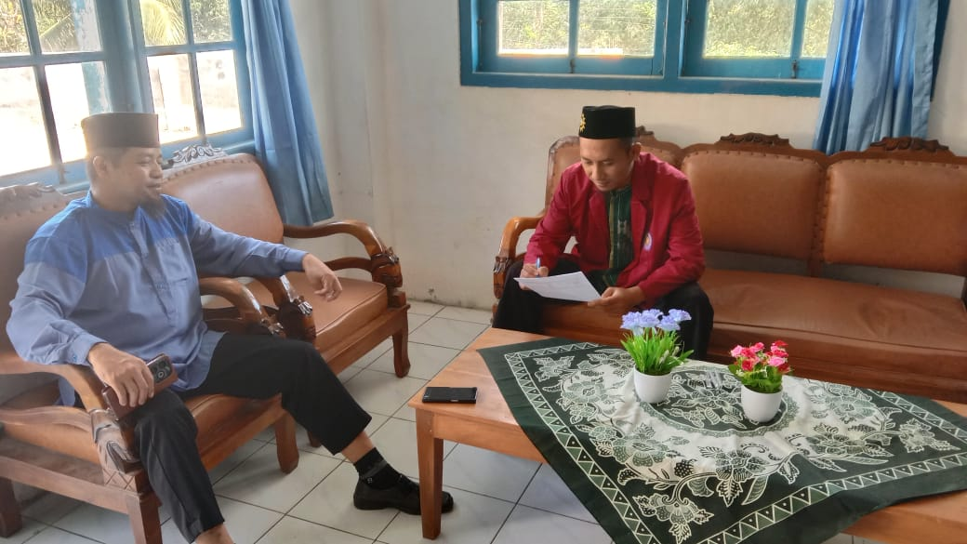

Gambar 3

Wawancara dengan mudhir PPTQ Ahmad Dahlan Ust Sodiqin Amin, S.Pd.I

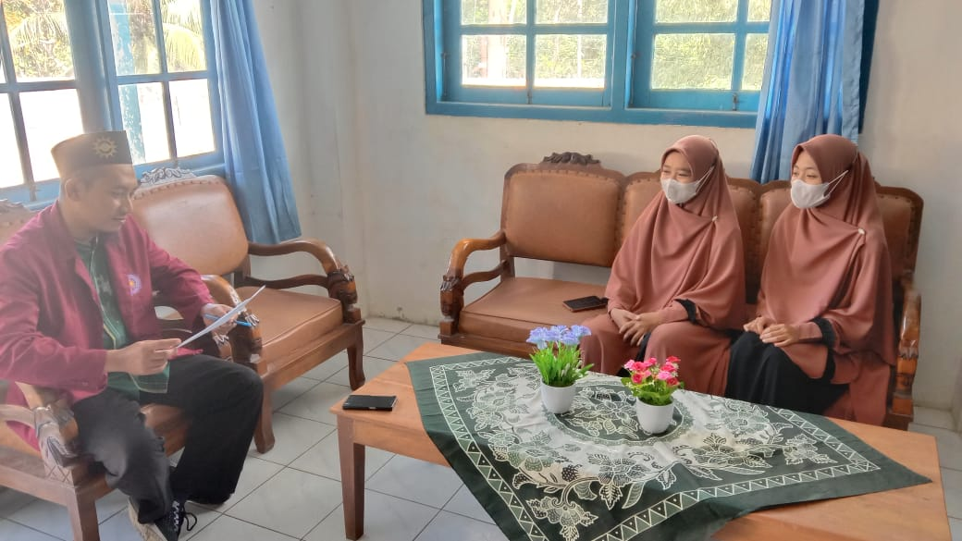

Gambar 4

Wawancara dengan guru wafa

(Ustdh Ida Lestiana dan Ustdh Febri Fajartika)

Di dalam lembaga pesantren segala proses pembelajaran baik dari proses persiapan sampai dengan penilaian harus sepengetahuan pimpinan pondok (mudhir). Dalam hal ini penulis melakukan wawancara dengan pimpinan pondok sebagai penanggung jawab wafa mengenai latar belakang penggunaan metode wafa untuk peserta didik putri, dan hasil wawancaranya adalah :

“Penggunaan metode wafa ini digunakan karena dinilai lebih mudah untuk dipahami peserta didik putri di PPTQ Ahmad Dahlan Pacitan.”
Dari penjelasan yang telah dikemukakan oleh Ustadz Sodiqin Amin, S.Pd.I selaku mudir PPTQ Ahmad Dahlan Pacitan sekaligus penanggung jawab wafa di PPTQ Ahmad Dahlan Pacitan, dengan adanya pemilihan metode yang tepat maka peserta didik akan lebih mudah untuk memahami apa yang disampaikan oleh guru. Penggunaan metode ini diharapkan dapat meningkatkan semangat peserta didik dalam belajar Al-Qur’an sehingga nantinya peserta didik akan lebih mudah dalam mempelajari Al-Qur’an mengingat usia peserta didik di PPTQ Ahmad Dahlan Pacitan sudah menginjak remaja.

Pembelajaran Al-Qur’an dengan menggunakan metode wafa merupakan pembelajaran yang sangat menyenangkan sehingga peserta didik mudah untuk menerima penjelasan dari gurunya. Selain itu metode wafa memadukan antara otak kanan dan otak kiri, namun penggunaan otak kanan lebih cocok digunakan oleh semua kalangan.
Dalam persiapan pelaksanaan metode wafa ustadzah Ida Lestiana mengatakan bahwa:

“Persiapan pembelajaran wafa, seorang guru harus kreatif, guru harus memancing siswa agar semangat melalui ice breaking masing-masing lalu guru memberikan contoh pembelajaran Wafa dan siswa mengikuti.”
Ustadzah Febri Fajartika menambahkan bahwa:

“Persiapan pembelajaran guru harus mempersiapkan perangkat pembelajaran”.
Beliau menjelaskan lebih rinci lagi tentang persiapan pembelajaran:

“Persiapannya sama seperti pembelajaran yang lain yaitu perangkat pembelajaran, buku sumber belajar, dan Al-Qur’an. Perlu ditekankan juga yaitu harus menanamkan niat terlebih dahulu pada anak-anak untuk belajar Al-Qur’an, memahamkan kepada anak keutamaan belajar Al-Quran agar anak-anak termotivasi dan ia belajar dengan sungguh - sungguh.”
Alokasi waktu yang digunakan dalam pelaksanaan pembelajaran membaca Al-Qur’an menggunakan metode wafa di PPTQ Ahmad Dahlan dari pukul 05.30-06.30 dan 19.30 – 20.30 setiap hari Senin sampai dengan Jumat. Untuk hari Sabtu dan Minggu di jam tersebut digunakan untuk kegiatan muhadloroh.
Ustadz Sodiqin Amin, S.Pd.I selaku penanggung jawab pembelajaran metode wafa di PPTQ Ahmad Dahlan Pacitan mengatakan bahwa :

“Alokasi waktu untuk pembelajaran Wafa itu sebanyak 2 jam pembelajaran setiap hari, pagi dan malam”.
Hal yang sama diungkapkan oleh ustadzah Febri Fajartika bahwasanya :

“Alokasi waktu untuk pembelajaran Wafa 2 jam pembelajaran, pagi dan malam setiap hari Senin sampai Jumat”.
Hal ini juga dinyatakan oleh Ustadzah Ida Lestiana bahwasannya:

“Kalau hari efektif setiap hari Senin sampai Jumat”.
Berdasarkan penjelasan di atas dapat disimpulkan bahwasanya, PPTQ Ahmad Dahlan Pacitan mengalokasikan waktu pembelajaran khusus untuk belajar Al-Qur’an metode wafa selama 2 jam (pagi 1 jam dan malam 1 jam) mulai hari Senin sampai Jumat.
Pembelajaran metode Wafa di PPTQ Ahmad Dahlan Pacitan diterapkan dengan menggunakan cara tersendiri untuk menarik minat peserta didik. Setiap guru memiliki strategi sendiri-sendiri tapi kebanyakan menggunakan strategi pendekatan langsung kepada peserta didiknya. Hal ini sebagaimana hasil wawancara dengan salah satu ustadzah yang mengajar metode wafa yaitu ustadzah Ida Lestiana yang mengatakan bahwa:

“Kalau saya menggunakan strategi Face to face di awal itu saya tanyai siswa satu persatu bisa apa belum membaca Al-Qur’annya. Jika saya tanyai langsung mereka akan jujur menurut mereka kemampuannya itu sampai mana selain itu juga akan saya tes bacaannya itu. Dan saya menggunakan pendekatan langsung kepada mereka itu akan menimbulkan rasa percaya dirinya.”
Selain menggunakan strategi pendekatan langsung tapi juga melakukan konsep pengelompokkan peserta didik sesuai kemampuan awalnya. Dari cara seperti ini guru akan lebih fokus dalam pembelajaran terutama kepada peserta didik yang bacaan Al-Qur’annya masih sangat kurang. Dari sistem pengelompokkan ini diharapkan peserta didik yang bacaannya kurang akan cepat beradaptasi dengan peserta didik yang bacaanya sudah lancar. Sebagaimana hasil dari wawancara dengan Ustadzah Febri Fajartika yang mengatakan :

“Pertama masuk saya memberikan tes membaca Al-Qur’an, dari tes ini dapat dikelompokkan antara siswa yang sudah lancar dan belum lancar, sehingga dalam proses pembelajaran akan lebih mudah.”
Evaluasi pembelajaran Al-Qur’an melalui metode wafa di PPTQ Ahmad Dahlan Pacitan menggunakan penilaian setiap akhir semester.
Berdasarkan hasil wawancara dengan ustadzah Ida Lestiana :

”Kebanyakan dari siswa itu sudah bisa, tapi kalau mengenai makharijul hurufnya itu masih kurang nah maka dari itu di Wafa ini menekankan makharijul huruf dan tajwidnya.”

Ustadzah Febri Fajartika Adkhani juga menambahkan bahwa:

“Kemampuan membaca Al-Qur’an siswa semakin meningkat, banyak yang awalnya tidak paham dengan makharijul huruf menjadi lebih paham.”
Untuk perbandingan kemampuan membaca Al-Qur’an peserta didik putri sebelum dan sesudah menggunakan metode wafa. Ustadzah Febri Fajartika menjelaskan bahwa:

“Dalam satu semester yang tadinya sebelum menggunakan metode ini peserta didik banyak yang kemampuannya kurang sekarang sudah tidak ada lagi yang kemampuan membaca Al-Qur’annya kurang.”
Ustadzah Ida Lestiana juga menambahkan bahwa:

“Peserta didik sangat senang dengan metode ini sehingga kemampuan membaca Al-Qur’an mereka dapat meningkat secara signifikan dibuktikan dengan semua peserta didik mengalami peningkatan dalam membaca Al-Qur’an baik itu satu tingkat, dua tingkat maupun tiga tingkat.”
Pelaksanaan metode wafa dalam pembelajaran Al-Qur’an yang dilakukan guru wafa dapat dikatakan baik. Dimana strategi persiapan yang dilakukan oleh guru wafa diharapkan dapat membantu dan mempermudah siswa dalam memahami materi pembelajaran yang disampaikan oleh guru. Sesuai dengan teori yang dipaparkan bahwa strategi pembelajaran digunakan oleh guru dalam rangka membantu peserta didik mencapai tujuan pembelajaran tertentu.

- Faktor pendukung dan penghambat dalam penerapan metode Wafa di PPTQ Ahmad Dahlan Pacitan dalam pembelajaran membaca Al-Qur’an
Keunggulan metode wafa ini dibandingkan dengan metode yang lain. Inilah yang menjadi salah satu faktor pendukung keberhasilan penerapan metode wafa di PPTQ Ahmad Dahlan Pacitan. Selain itu, faktor guru yang memenuhi kualifikasi sebagai pengajar metode wafa serta media pembelajaran tentunya mendukung keberhasilan penerapan metode wafa di PPTQ Ahmad Dahlan Pacitan. Sesuai dengan hasil wawancara dengan Ustadz Sodiqin Amin, S.Pd.I mudir PPTQ Ahmad Dahlan :

“Keunggulan metode wafa dibandingkan dengan metode lainnya itu metode wafa ini sangat asyik, dan menyenangkan untuk dipelajari oleh semua kalangan, peserta didik bisa belajar sambil bernyanyi, dan bercerita. Selain itu guru wafanya merupakan alumni dari Ma’had Aly Al-Furqon Ponorogo yang sudah memiliki lisensi sebagai pengajar metode wafa. Ditambah lagi media pembelajaran, buku wafa, alat peraga, dan video pembelajaran yang tentunya mendukung pelaksanaan pembelajaran”.
Sebagai salah satu faktor pendukung keberhasilan pembelajran, seorang guru harus mempunyai bekal kemampuan yang memadai. Sedangkan kompetensi yang perlu dimiliki seorang guru yaitu kompetensi profesional, kompetensi personal, kompetensi sosial serta kompetensi pedagogik yakni untuk melaksanakan pembelajaran dengan sebaik-baiknya. Kompetensi-kompetensi tersebut mutlak dimiliki seorang guru karena peran dan tugas guru adalah memberikan sejumlah ilmu pengetahuan dan pendidikan kepada murid, disamping itu seorang guru juga bertugas menanamkan nilai-nilai dan sikap yang baik kepada murid agar memiliki kepribadian yang paripurna, dan juga membimbing santri dalam mengembangkan potensinya.
Selain itu faktor sarana dan prasarana pendidikan berperan langsung dalam proses pembelajaran di kelas sehingga berfungsi untuk memperlancar dan mempermudah proses transfer ilmu dari pendidik kepada peserta didik.
Sedangkan faktor yang menjadi kendala keberhasilan metode wafa di PPTQ Ahmad Dahlan Pacitan sebagaimana disampaikan oleh Ust Sodiqin Amin, S.Pd.I adalah “sikap santri baru yang belum menjunjung tinggi adab di dalam belajar, minat santri yang disebabkan belum menyadari akan pentingnya belajar, minimnya pengawasan orang tua ketika santriwati sedang libur pondok sehingga lebih banyak berinteraksi dengan HP dibanding murojaah pelajaran, serta pengaruh teman bermain di lingkungan”.
Dampak negatif teknologi pada prinsipnya adalah melemahkan pertumbuhan jasmani (fisik) maupun rohani (mental) dengan berbagai bentuk gaya yang disuguhkan (Rajai et al., 2022).
Selain itu, semangat santri untuk mengulang-ulang pelajaran dan hafalan yang sudah disetorkan kepada guru adalah untuk menguatkan hafalan itu sendiri dalam hati penghafal, karena semakin sering dan banyak santri mengulang hafalan, maka semakin kuat hafalan-hafalan para penghafal (Aziz & Al Hafidz, 2009).

KESIMPULAN
Berdasarkan penelitian dan analisis data mengenai judul “Analisis Penerapan Metode Wafa Untuk Meningkatkan Kemampuan Membaca Al-Qur’an Di PPTQ Ahmad Dahlan Pacitan” dapat disimpulkan sebagai berikut:

Bahwa pelaksanaan pembelajaran Al-Qur’an menggunakan metode wafa di PPTQ Ahmad Dahlan Pacitan dilakukan dengan cara sebagai berikut: a) guru menyiapkan perangkat pembelajaran, b) guru mengelompokkan peserta didik berdasarkan kemampuan membaca Al-Qur’an, dan c) guru menerapkan metode wafa pada pembelajaran Al-Qur’an.

Kemampuan peserta didik putri di PPTQ Ahmad Dahlan Pacitan meningkat 100%. Hal ini membuktikan bahwa metode wafa sangat efektif diterapkan pada peserta didik putri di PPTQ Ahmad Dahlan Pacitan.

Faktor pendukung kelancaran penerapan metode wafa di PPTQ Ahmad Dahlan Pacitan diantaranya adalah faktor guru yang kreatif dan tentunya memiliki lisensi sebagai pengajar wafa serta ketersediaan sarana prasarana belajar.

Faktor penghambat kegiatan pembelajaran wafa di PPTQ Ahmad Dahlan Pacitan diantaranya adalah minimnya pengawasan orang tua ketika santriwati sedang libur pondok sehingga lebih banyak berinteraksi dengan HP dibanding murojaah pelajaran, serta pengaruh teman bermain di lingkungan.

DAFTAR PUSTAKA
Abu Ya’la Kurnaedi, Tajwid Lengkap Asy-Syafi’i, (Jakarta: Pustaka Imam Asy-Syafi’i 2014), hal. 3
Aziz, A., & Al-Hafidz, A. R. (2009). Anda Pun Bisa Menjadi Hafidz Al Qur’an. Markaz Al-Qur’an
Devi Dwiyanti, Penerapan Metode Wafa Dalam Pembelajaran Pengenalan Al-Qur’an Pada Anak Kelompok A Tkit Al-Mumtaz Pontianak, Jurnal Pendidikan dan Pembelajaran Khatulistiwa Vol 9 No 1 (2020), hlm. 7.
Emzir. (2011). Metodologi Penelitian Kualitatif Ananlisis Data, cet.2. PT Raja Persada Grafindo
Hamzah B.Uno & Nurdin Muhammad, Belajar Dengan Pendekatan PAILKEM, (Jakarta: Bumi Aksara, 2015), Cet 6, 5
Muhammad Iqbal Ansari, Pembelajaran Tahfidz Al-Qur’an Melalui Metode Wafa Di SDIT Nurul Fikri Banjarmasin. BADA’A: Jurnal Ilmiah Pendidikan Dasar Vol. 2, No. 2, Desember 2020, hlm. 184.
Musolli, Peningkatan Kemampuan Belajar Al-Qur’an Siswa Melalui Metode Wafa. JUMPA : Jurnal managemen Pendidikan. Vol. 1, No. 1, Februari – Oktober 2020 hal 11
Nur Kholidah Nasution, Penerapan Metode Wafa Dalam Pengenalan Huruf Hijaiyah Pada Anak Usia Dini. Abna : Journal of Islamic Early Chilhood Education. Vol. 4, No. 2, Desember 2023
Pupuh Fathurrohman dan Sobry Sutikno, Strategi Belajar Mengajar Melalui Penanaman Konsep Umum Dan Konsep Islam. (Bandung: Refika Aditama, 2007), 43
Rajai, N., Sere, I., & Husein, S. (2022). Upaya Guru Pendidikan Agama Islam Dalam Menyikapi Dampak Negatif Penggunaan Internet. Kuttab: Jurnal Ilmiah Mahasiswa, 3(2), 164-180. https://doi.org/10.33477/kjim.v3i2.2590
Rulam Ahmadi, Metodologi Penelitian Kualitatif, (Yogyakarta: Ar-Ruzz Media, 2014), hlm. 120
Sitti Habibah, Andi Mappincara, Nur Fatmawati . “Pemanfaatan Dan Pemeliharaan Sarana Dan Prasarana Pendidikan”, Jurnal Ilmu Pendidikan, Keguruan, dan Pembelajaran, Vol. 3, No.2, (Oktober, 2019) 117
Sugiyono. (2019). Metode Penelitian Kuantitatif Kualitatif dan R&D. Alfabeta.
Tim Wafa. (2013). Wafa Belajar Al-Qur’an Metode Otak Kanan Ghorib Musykilat. Surabaya: Yayasan Safaatul Qur’an Indonesia.
Winda Arum Singgarani, Implementasi Metode Wafa pada Pembelajaran Tahsin Al- Qur’an Di SMAIT Harapan Umat Karawang. Al I’tibar : Jurnal Pendidikan Islam, Vol. 8 No. 2,Halaman: 46 – 54, Agustus, 2021

Tim Wafa. (2013). Wafa Belajar Al-Qur’an Metode Otak Kanan Ghorib Musykilat. Surabaya: Yayasan Safaatul Qur’an Indonesia.
Abu Ya’la Kurnaedi, Tajwid Lengkap Asy-Syafi’i, (Jakarta: Pustaka Imam Asy-Syafi’i 2014), hal. 3
Muhammad Iqbal Ansari, Pembelajaran Tahfidz Al-Qur’an Melalui Metode Wafa Di SDIT Nurul Fikri Banjarmasin. BADA’A: Jurnal Ilmiah Pendidikan Dasar Vol. 2, No. 2, Desember 2020, hlm. 184.
Musolli, Peningkatan Kemampuan Belajar Al-Qur’an Siswa Melalui Metode Wafa. JUMPA : Jurnal managemen Pendidikan. Vol. 1, No. 1, Februari – Oktober 2020 hal 11
Winda Arum Singgarani, Implementasi Metode Wafa pada Pembelajaran Tahsin Al- Qur’an Di SMAIT Harapan Umat Karawang. Al I’tibar : Jurnal Pendidikan Islam, Vol. 8 No. 2,Halaman: 46 – 54, Agustus, 2021
Nur Kholidah Nasution, Penerapan Metode Wafa Dalam Pengenalan Huruf Hijaiyah Pada Anak Usia Dini. Abna : Journal of Islamic Early Chilhood Education. Vol. 4, No. 2, Desember 2023
Devi Dwiyanti, Penerapan Metode Wafa Dalam Pembelajaran Pengenalan Al-Qur’an Pada Anak Kelompok A Tkit Al-Mumtaz Pontianak, Jurnal Pendidikan dan Pembelajaran Khatulistiwa Vol 9 No 1 (2020), hlm. 7.
Rulam Ahmadi, Metodologi Penelitian Kualitatif, (Yogyakarta: Ar-Ruzz Media, 2014), hlm. 120.
Wawancara dengan Ust Sodiqin Amin, S.Pd.I tanggal 20 Juni 2024 pukul 12.30 WIB
Wawancara dengan Ustadzah Ida Lestiana pada tanggal 20 Juni 2024 pukul 13.00 WIB
Wawancara dengan Ustadzah Febri Fajartika pada tanggal 20 Juni 2024 pukul 13.05 WIB
Wawancara dengan Ustadzah Febri Fajartika pada tanggal 20 Juni 2024 pukul 13.10 WIB
Wawancara dengan Ust Sodiqin Amin, S.Pd.I pada tanggal 20 Juni 2024 pukul 12.35 WIB
Wawancara dengan Ustadzah Febri Fajartika pada tanggal 20 Juni 2024 pukul 13.15 WIB
Wawancara dengan Ustadzah Ida Lestiana pada tanggal 20 Juni 2024 pukul 13.16 WIB
Wawancara dengan Ustadzah Ida Lestiana pada tanggal 20 Juni 2024 pukul 13.18 WIB
Wawancara dengan Ustadzah Febri Fajartika pada tanggal 20 Juni 2024 pukul 13.20 WIB
Wawancara dengan Ustadzah Ida Lestiana pada tanggal 20 Juni 2024 pukul 13.22 WIB
Wawancara dengan Ustadzah Febri Fajartika pada tanggal 20 Juni 2024 pukul 13.25 WIB
Wawancara dengan Ustadzah Febri Fajartika pada tanggal 20 Juni 2024 pukul 13.30 WIB
Wawancara dengan Ustadzah Febri Fajartika pada tanggal 20 Juni 2024 pukul 13.35 WIB
Hamzah B.Uno & Nurdin Muhammad, Belajar Dengan Pendekatan PAILKEM, (Jakarta: Bumi Aksara, 2015), Cet 6, 5.
Wawancara dengan Ustadz Sodiqin Amin, S.Pd.I pada tanggal 20 Juni 2024 pukul 12.50 WIB
Pupuh Fathurrohman dan Sobry Sutikno, Strategi Belajar Mengajar Melalui Penanaman Konsep Umum Dan Konsep Islam. (Bandung: Refika Aditama, 2007), 43
Sitti Habibah, Andi Mappincara, Nur Fatmawati . “Pemanfaatan Dan Pemeliharaan Sarana Dan Prasarana Pendidikan”, Jurnal Ilmu Pendidikan, Keguruan, dan Pembelajaran, Vol. 3, No.2, (Oktober, 2019) 117
Wawancara dengan Ustadz Sodiqin Amin, S.Pd.I pada tanggal 20 Juni 2024 pukul 12.50 WIB
Rajai, N., Sere, I., & Husein, S. (2022). Upaya Guru Pendidikan Agama Islam Dalam Menyikapi Dampak Negatif Penggunaan Internet. Kuttab: Jurnal Ilmiah Mahasiswa, 3(2), 164-180. https://doi.org/10.33477/kjim.v3i2.2590
Aziz, A., & Al-Hafidz, A. R. (2009). Anda Pun Bisa Menjadi Hafidz Al Qur’an. Markaz Al-Qur’an

